2013 November

한국사회책임투자포럼 뉴스레터 119호 2013. 11. 18(월)

**Column | 취봉의 눈(目) – 양춘승 상임이사**

**설국열차는 한갓 가상일 뿐인가?**

얼마 전 설국열차라는 영화가 인기를 끌었다. 시대는 빙하기지만 사실 그 원인은 지구온난화 때문이다. 즉, 각 나라의 정부들이 지구온난화 문제를 해결하기 위해 CW-7이라는 기후 조절물질을 살포했으나, 그 부작용으로 지구에 새로운 빙하기가 찾아오고, 유일하게 생존하게 된 사람들은 1년에 지구를 한 바퀴 도는 설국열차를 타고 있다는 데서 스토리가 시작된다.……

(http://www.kosif.org/board/bbs/board.php?bo_table=interview&wr_id=272)

**CDP 2013 Korea 250 리포트 발간 및 우수기업 시상식**

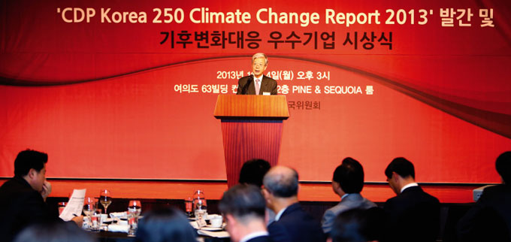지난 11월 4일 63빌딩 컨벤션센터에서 CDP 2013 한국보고서 발간 및 기후변화 대응 우수기업 시상식이 개최되었습니다. CDP한국위원회의 양춘승 상임부위원장의 사회로 진행된 이날 행사는.……

(http://www.kosif.org/board/bbs/board.php?bo_table=cdp_05&wr_id=111)

**[주간동아] 기획보도: ‘기후변화경영’이 대세야, 대세**

(<http://www.kosif.org/board/bbs/board.php?bo_table=cdp_04&wr_id=20>)

**수상기업 확인**

(http://www.kosif.org/board/bbs/board.php?bo_table=cdp_05&wr_id=113)

**발표자료 및 사진 다운로드**

(http://www.kosif.org/board/bbs/board.php?bo_table=cdp_05&wr_id=111)

**Report**

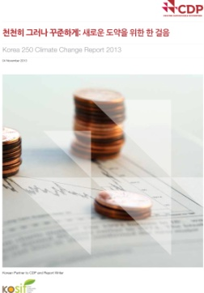

**천천히 그러나 꾸준하게: 새로운 도약을 위한 첫 걸음**

**CDP Korea 250 Climate Change Reoprt 2013**

발행일: 2013. 11 / 발행처: kosif

(<http://www.kosif.org/board/bbs/board.php?bo_table=cdp_01_6>)

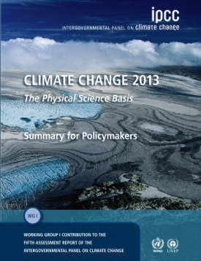**IPCC 5차 리포트**

**Climate Change 2013: The Physical Science basis**

**Summary for Policymakers**

발행일: 2013. 10 / 발행처: IPCC

<http://www.kosif.org/board/bbs/board.php?bo_table=interior&wr_id=442>

**SRI news**

- [경인일보]동양사태....기업의 역할에 대한 사회적 요구 (http://www.kosif.org/board/bbs/board.php?bo_table=latest&wr_id=1667)

- [이투데이] GRI 미국 캐나다 담당이사 왈라스 "기업들 사회적 책임 다하며 경제 성장·발전 추구"

(http://www.kosif.org/board/bbs/board.php?bo_table=latest&wr_id=1668)

- [뉴스핌] 중국삼성 외자 ′사회적 책임 1위′, 2위 인텔, 3위 대만 광보, 포스코와 LG도 각각 4, 7위

(http://www.kosif.org/board/bbs/board.php?bo_table=latest&wr_id=1669)